**interfaz de software**



**Función 1 : reconocer texto**

1. Llame a una serie de interfaces de proveedores de servicios, como los principales servidores Baidu, Tencent, Alibaba, etc. para realizar la identificación de la nube. No seré feo aquí y no hay mucho contenido técnico.

2. Multi-idioma, fusión automática de párrafos, reconocimiento múltiple. Tablas, textos, fórmulas, códigos de barras.

3. La interfaz del software es una serie de interfaces de texto de tabla como Baidu, Sogou, Tencent, etc. Y la interfaz de fórmulas proporcionada por mathpix.

4. Se pueden realizar una serie de operaciones como exportar, fusionar y dividir la tabla.



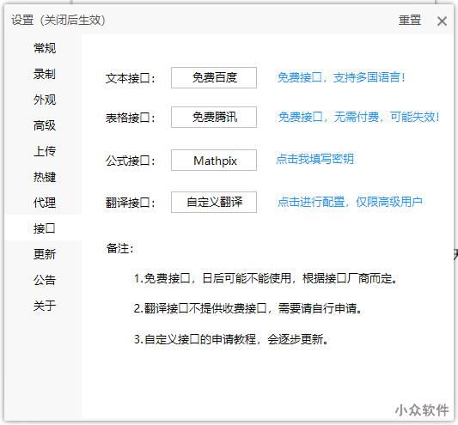

## Función 2 : Reconocer y traducir

La función anodina de la traducción después del reconocimiento.

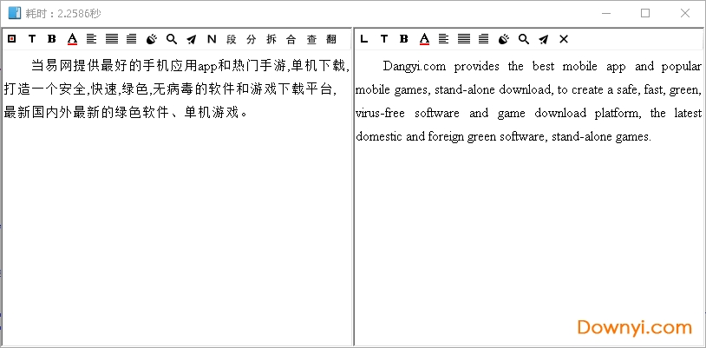

## Función tres (soy una serie de software de reconocimiento OCR ) : función de captura de pantalla

La función de anotación de captura de pantalla enriquecida es similar a las capturas de pantalla de WeChat y se puede editar dos veces, solo porque me gusta este modo de edición.

Observaciones: rectángulo, círculo, lápiz, flecha, resaltado, mosaico, desenfoque, número de serie. Satisfaga las necesidades de su pintor de almas.



## Función cuatro () : función de mapeo

Referencia del gran snipaste. Se pueden editar pegatinas, selección de colores, notas de texto.

## Función 5

1. Función Grabar GIF: Bueno, el gif anterior fue grabado por mi software. Gracias al código abierto de screentogif.



## Función 6

Pequeñas funciones, un menú de acceso directo, cambio de mayúsculas y minúsculas, lectura en voz alta y otras funciones adicionales

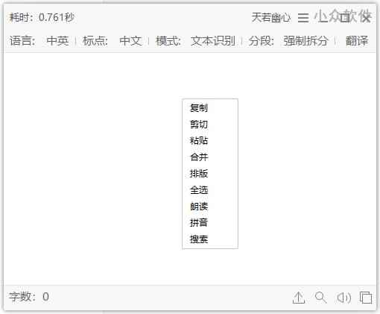

## para resumir

Yo solo era la mitad de un programador, como la programación , por lo que ha desarrollado este software de traducción . La principal es la traducción de Google no me puede satisfacer que decidió producir su propio software de traducción .

Continuaré optimizando y actualizando en el futuro. La versión actual es relativamente estable, así que me atrevo a venir y publicar. La introducción que escribí fue muy pobre . Subir sitios de descarga en la comparativa de feo espero que no les importe, no tengo ninguno antes en esta área de experiencia.

## posdata

Función de captura de pantalla larga. Mucha gente quiere que haga capturas de pantalla largas. Mi opinión personal es que si lo hago, espero poder hacer un buen trabajo, pero no creo que pueda hacerlo bien.

Esta función solo se puede inutilizar, no puede afectar a FastStone Capture, me gustaría intentar no hacerlo.

El mejor software para la grabación de GIF, todavía tengo que presionar el botón . La eficiencia de la compresión es realmente rápida y de código abierto, pero todavía no entiendo el principio. La velocidad de compresión gif actual es el límite que puedo alcanzar.

Enlace de descarga :

<https://github.com/KaiJesus/ProyectoPersonalTraduccion_Kai>